Совет депутатов муниципального округа Чертаново Центральное
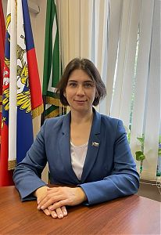
Шиндряева Наталья Николаевна
Председатель Совета депутатов
Телефон: 8 (495) 313-03-39
Шиндряева Наталья Николаевна
Глава муниципального округа
Телефон: 8 (495) 313-03-39
Всероссийская политическая партия «Единая Россия»
Дата рождения: 15.09.1976
Образование:
Высшее, Кировский государственный медицинский институт, специальность «Педиатрия», 1999
Имеет ученую степень доктора медицинских наук по специальности «неврология».
Профессор кафедры неврологии ИПО Сеченовского Университета
Место работы:
ГБУЗ «ГП № 2 ДЗМ», главный врач
Награды:
Благодарственные Письма от Мэра г. Москвы С.С. Собянина «За активное участие в реализации программ комплексного благоустройства объектов социально-культурного значения» в 2016 году
«За личный вклад в подготовку высококвалифицированных специалистов для столичного здравоохранения» в 2018 году
Благодарность Министра Правительства Москвы, руководителя ДЗМ за публичное (общественное) признание»
В 2019 году Благодарность Руководителя Департамента здравоохранения города Москвы за успешную подготовку и активное участие в мероприятиях, проводимых в рамках XVIII Ассамблеи «Здоровая Москва»
В конкурсе «Формула жизни» в 2019 году, возглавляемая поликлиника признана лучшей в городе Москве
Награждена юбилейной медалью «МОСКОВСКАЯ ГОРОДСКАЯ ДУМА 25 ЛЕТ», Благодарность Руководителя Департамента здравоохранения города Москвы за профессионализм и личное участие в акции «Летний тест здоровья» в рамках столичного проекта «Здоровая Москва»
2020 год - награждена Орденом Пирогова
Общественная деятельность:
Занимается активной общественной деятельностью, принимает участие в социально-значимых мероприятиях, направленных на развитие благоустройства района, обеспечение безопасности, снижения негативных проявлений в социуме, поддержку пожилых людей, формирование здорового образа жизни. Регулярно принимает участие во встречах Московской городской организации Всероссийского общества слепых, Совета ветеранов и общества инвалидов Чертаново Центральное, ежемесячно проводит встречи с участниками проекта «Московское долголетие». Реализует социально-значимые проекты, в частности, проект в Московском долголетии «ЛФК здоровый образ жизни»

Замужем

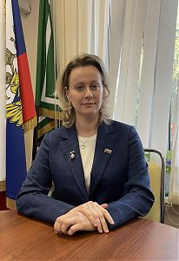
Рыбакова Евгения Валентиновна
Заместитель Председателя Совета депутатов
Телефон: 8 (495) 313-03-39
Рыбакова Евгения Валентиновна
Заместитель Председателя Совета депутатов
Телефон: 8 (495) 313-03-39
Всероссийская политическая партия «Единая Россия»
Дата рождения: 02.05.1978
Образование:
В 2000 году окончила Московский педагогический государственный университет им. В.И. Ленина исторический факультет по специальности «учитель истории»
Место работы:
Занимает должность директора ГБОУ «Школа № 1582»
Награды:
Медаль «850-Москвы»

Замужем, воспитывает сына

Подробнее
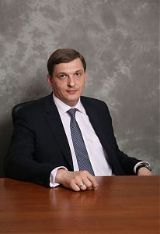
Коношенко Богдан Александрович
Депутат Совета депутатов
Телефон: 8 (495) 313-03-39
Коношенко Богдан Александрович
Депутат Совета депутатов
Телефон: 8 (495) 313-03-39
Всероссийская политическая партия «Единая Россия»
Дата рождения: 22.11.1970

Образование:
В 1993 году окончил Финансовый Университет при Правительстве Российской Федерации, по специальности «Финансы и кредит». Кандидат психологических наук. Действительный член (академик) Международной академии менеджмента.
Место работы:
В 2005 году на территории района Чертаново Центральное учредил компанию «Евротранссервис», является её генеральным директором.
Общественная деятельность:
Член Правления Московской торгово-промышленной палаты. С 2011года Председатель комитета МТПП по вопросам развития транспортного обслуживания пассажирских перевозок легковым автомобильным транспортом.
Награды:
Награжден президентом Российской торгово-промышленной палаты Почетной грамотой, медалью «За заслуги в предпринимательстве».
Победитель московского и российского конкурса «Менеджер года» в номинации «Транспорт». Имеет Благодарности Мэра Москвы, Префекта Южного округа, Главы управы Чертаново Центральное.
Женат, трое детей

Подробнее
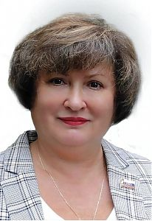
Ларионова Евгения Иосифовна
Депутат Совета депутатов
Телефон: 8 (495) 313-03-39
Ларионова Евгения Иосифовна
Депутат Совета депутатов
Телефон: 8 (495) 313-03-39
Всероссийская политическая партия «Единая Россия»
Дата рождения: 08.09.1966
Образование:
МПУ, учитель математики, 1994 г
Место работы:
ГБОУ Школа № 556, директор
Общественная деятельность:
Создание и открытие Школы первоклассников в районе Центральное Чертаново

Замужем

Подробнее
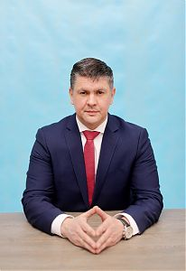
Мелешин Василий Владимирович
Депутат Совета депутатов
Телефон: 8 (495) 313-03-39
Мелешин Василий Владимирович
Депутат Совета депутатов
Телефон: 8 (495) 313-03-39
Всероссийская политическая партия «Единая Россия»
Дата рождения: 16.02.1977
Образование:
«Московский государственный институт радиотехники, электроники и автоматики (технический университет)»
Место работы:
ООО «Альбион -Сервис», заместитель генерального директора по недвижимости
Общественная деятельность:
Помощь общественным организациям, волонтерство, организация спортивных мероприятий для жителей ЮАО

Женат, трое детей

Подробнее
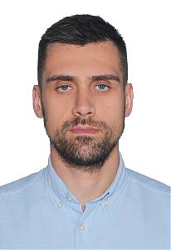
Миронов Дмитрий Павлович
Депутат Совета депутатов
Телефон: 8 (495) 313-03-39
Миронов Дмитрий Павлович
Депутат Совета депутатов
Телефон: 8 (495) 313-03-39
Всероссийская политическая партия «Единая Россия»
Дата рождения: 05.07.1986
Образование:
Негосударственное образовательное учреждение высшего профессионального образования Институт администрирования международного туризма (2009 год)
Государственное автономное образовательное учреждение высшего образования «Московский городской университет управления Правительства Москвы имени Ю.М. Лужкова», год окончания 2023
ФГБОУ высшего образования «Российская академия народного хозяйства и государственной службы при Президенте Российской Федерации», Мастер делового администрирования (2016 год)
Место работы:
ГКУ города Москвы «Служба контроля и бухгалтерского учёта Департамента труда и социальной защиты населения города Москвы», главный специалист Отдела проверок учреждений № 1 Первого контрольного управления
Общественная деятельность:
Участие баскетбольной команды «ЧертановоБаскет» в Чемпионате России по баскетболу среди любителей (дивизион Москва)
Организация молодежного фестиваля уличных культур «ЧертановоУрбанФест»
Организация турниров и тренировок по баскетболу 3х3
Организация открытых соревнований по единоборствам
Организация тренингов, лекций и мастер-классов для многодетных семей, совместно с АНО «РАСТЕМ ВМЕСТЕ»

Не женат

Подробнее
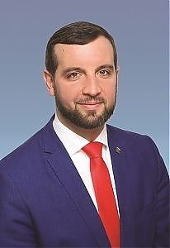
Полозов Сергей Андреевич
Депутат Совета депутатов
Телефон: 8 (495) 313-03-39
Полозов Сергей Андреевич
Депутат Совета депутатов
Телефон: 8 (495) 313-03-39
Всероссийская политическая партия «Единая Россия»
Дата рождения: 03.06.1982
Образование:
В 2004 году окончил Московский государственный педагогический университет им. В.И. Ленина, факультет педагогики и психологии.
Место работы:
ГБУ «Центр гражданской активности», начальник информационно-технического отдела
Член совета по проблемам профилактики наркомании при Совете Федерации РФ;
Председатель Совета Всероссийского общественного движения «СТОПНАРКОТИК»
Участник ликвидации последствий наводнения в г. Крымск (Краснодарский край)
Награды:
Медаль «За защиту Крыма»
Проживает в районе Чертаново Центральное
Общественная деятельность:
«ЗаДело», «СТОПНАРКОТИК»

Не женат

Подробнее
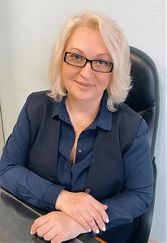
Репкина Елена Владимировна
Депутат Совета депутатов
Телефон: 8 (495) 313-03-39
Репкина Елена Владимировна
Депутат Совета депутатов
Телефон: 8 (495) 313-03-39
Всероссийская политическая партия «Единая Россия»
Дата рождения: 05.04.1971
Образование:
Высшее, «Московский государственный педагогический университет»
Место работы:
Государственное бюджетное учреждения города Москвы Центр досуга «Личность», заместитель директора по досуговой работе
Общественная деятельность:
Просветительская работа с населением, в том числе, привлечение внимания к району, пропаганда знаний по его истории и истории города Москвы; Развитие здорового образа жизни, вовлечение жителей района в занятия физической культурой и спортом

Не замужем, двое детей

Подробнее
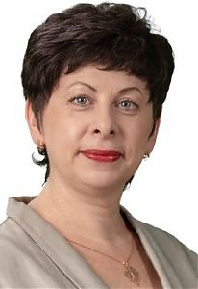
Родина Ирина Алексеевна
Депутат Совета депутатов
Телефон: 8 (495) 313-03-39
Родина Ирина Алексеевна
Депутат Совета депутатов
Телефон: 8 (495) 313-03-39
Всероссийская политическая партия «Единая Россия»
Дата рождения: 28.07.1974
Образование:
В 1997 году окончила Мичуринский государственный педагогический институт по специальности «учитель русского языка, литературы, истории»;
В 2013 году окончила ФГОБУ ВПО «Финансовый университет при Правительстве Российской Федерации» по специальности менеджмент
Место работы:
Учитель русского языка и литературы в ГБОУ Школа № 1173
Общественная деятельность:
Социальные проекты: школа волонтера «Добрые дела» (волонтерское движение среди молодежи, добровольчество), «Династия» (трудовые династии в районе Чертаново-Центральное), «Профессиональный навигатор» (организация стажировок старших школьников на предприятиях района и др.), «Сфера» (благотворительность, поддержка пожилых, инвалидов и др.); проект в области культуры «Олимп»: помощь и поддержка талантливых, творческих жителей

Замужем, двое детей

Подробнее
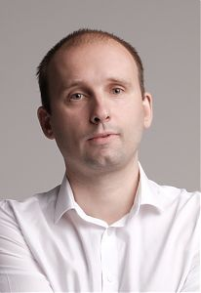
Смитиенко Степан Борисович
Депутат Совета депутатов
Телефон: 8 (495) 313-03-39
Смитиенко Степан Борисович
Депутат Совета депутатов
Телефон: 8 (495) 313-03-39
Всероссийская политическая партия «Единая Россия»
Дата рождения: 30.10.1984
Образование:
Финансовая академия при Правительстве РФ, экономист (2007 год)
Финансовая академия при Правительстве РФ, кандидат экономических наук (2009 год)
CFA Institute, CFA (2016 год)
Место работы:
ООО "ЛОТОС", директор по развитию
Общественная деятельность:
С 2017 года участвует в общественной деятельности. Провел открытую лекцию в районе Чертаново Центральное «От кризиса к экономическому росту» (организатор - Дмитрий Миронов)
Президент и соучредитель РОО «Лига детского спорта», с 2019 года по н.в. проведен ряд спортивных мероприятий для детей

Женат, трое детей

Подробнее

Структура
Руководитель аппарата Совета депутатов муниципального округа Чертаново Центральное | Гурова Анна Владимировна  Кабинет № 2  Телефон: 8 (495) 315-26-36
Главный бухгалтер – начальник отдела аппарата Совета депутатов | Алексеева Анжелина Геннадиевна  Кабинет № 3  Телефон: 8 (495) 315-06-00
Советник по экономическим вопросам аппарата Совета депутатов | Бородина Анна Владимировна  Кабинет № 1  Телефон: 8 (495) 313-03-39
Советник по организационным вопросам аппарата Совета депутатов | Ульдина Светлана Геннадьевна  Кабинет № 1  Телефон: 8 (495) 315-06-00

